Муниципальное бюджетное общеобразовательное учреждение
«Школа-лицей №2» г. Белогорска
Республики Крым

Исследовательский проект на тему:

«Картофельные чипсы-польза или вред здоровью»

Выполнил:
Нифонтов Георгий
учащийся 9-В класса

Руководитель проекта:
Гайлиш Е.В.
учитель биологии

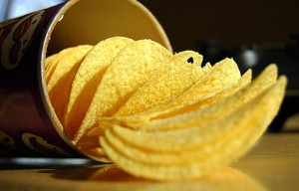

Картофельные чипсы-польза или вред здоровью

Актуализация темы:
Все чаще на улицах можно встретить малышей, уплетающих за обе щеки шоколадки, чипсы, сухарики. А родители только умиляются такому аппетиту крохи. Как результат такого питания формируются в 4-5 лет ожирение, панкреатиты или гастриты.
Дети любят все яркое и необычное. Этим пользуются производители, завлекая малышей яркой упаковкой, любимыми героями мультиков или подарками внутри. Агрессивная реклама, зазывающая яркими красками и знакомыми героями, не может не соблазнить ребенка отведать «запретный плод». Кроме того, мои одноклассники – тоже не исключение, на перемене постоянно хрустят зловещими чипсами, даже не понимая, какой вред они наносят здоровью. Так можно ли вообще есть то, чем мы привыкли перекусывать? Именно эту проблему мы постарались осветить в своей работе «Картофельные чипсы – польза или вред здоровью?»

Цель проекта:

Выявить влияние различных компонентов чипсов на функции органов человека, провести качественный анализ чипсов, определить калорийность этих продуктов питания. Для этого были использованы методы исследования: качественное определение жиров, качественное определение крахмала.

Задачи проекта:
1.изучить литературу по данной проблеме;
2.провести качественные реакции, определяющие химический состав чипсов, определить калорийность данного продукта;
3. разработать рекомендации по употреблению продукта.

Объект исследования:
чипсы.

Методы и приемы:

- Изучение тематической литературы, интернет – ресурсов.
- подготовка экспериментальных образцов и постановка эксперимента.

Ход работы

1.ТЕОРЕТИЧЕСКАЯ ЧАСТЬ

История возникновения чипсов
В 2011 г исполнилось 158 лет со дня изобретения картофельных чипсов. Прежде чем исследовать продукт питания под названием чипсы, мы решили узнать, а что такое чипсы? И откуда взялся такой продукт похожий на русскую жареную картошку?
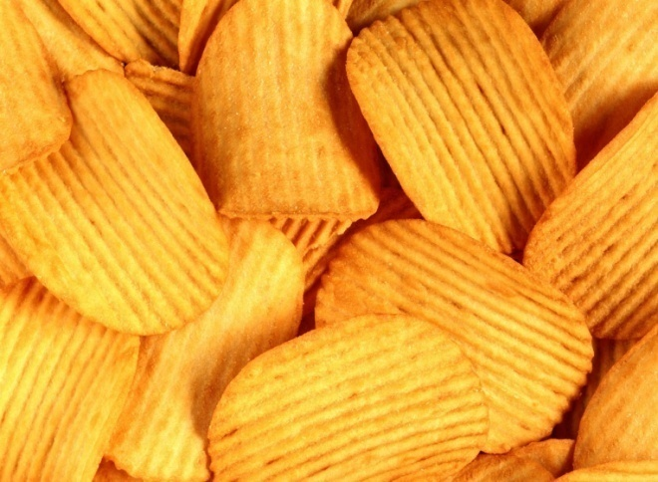
Под термином «чипсы» (от англ. «chips» – ломтик, кусочек) следует понимать плоские по форме продукты, полученные отрезанием от целого. Тонкие картофельные чипсы появились в 1853 году. По легенде их изобрел Джордж Крам, повар одного американского курорта.
Один из посетителей постоянно отсылал его французскую картошку обратно на кухню, говоря, что она слишком крупно порезана. Тогда повар Крам тонко нарезал картофель, обжарил его в большом количестве масла до хруста и посолил. В результате получились очень тонкие, хрустящие кусочки картофеля, чипсы. Посетитель пришел в восторг от нового блюда и во время пребывания на курорте поедал хрустящие картофельные ломтики.
Сначала чипсы были привилегией элиты и подавались только в дорогих ресторанах. Позже хрустящая картошка стала появляться в демократичных заведениях и постепенно перешла в разряд фастфуда, где пришлась по вкусу детишкам. А сегодня диетологи занесли чипсы в список запрещенной для малышей еды
В нашей стране тоже существовал похожий продукт, правда, он сильно отличался от американского. Первые чипсы в СССР появились в… блокадном Ленинграде. Чтобы как-то разнообразить детям скудную пищу, им давали так называемое печенье – тонкие и соленые пластинки картофеля, подсушенные на печи.

Технология изготовления чипсов
Чипсы делают двумя способами. Один из них - традиционный, когда картошку нарезают ломтиками толщиной 1,5-2 мм, промывают, обжаривают в масле, солят-перчат и снабжают вкусовыми добавками. Такие чипсы легко узнать кусочки в упаковке овальные, разных размеров, немного скрученные и с чуть-чуть обгоревшими краешками.
Однако сейчас в продаже встречается хрустящий продукт, приготовленный не из картошки, а из муки или хлопьев, его называют формованным. Производители покупают сухой полуфабрикат - картофельные гранулы или хлопья, затем делают тесто-пюре, раскатывают его и придают любую форму - от ровных блинчиков одинакового размера (чипсы) до звездочек, ракушек, полосок и треугольников (снеки). Затем готовые кусочки ожидает та же процедура, что и традиционные, - жарка во фритюре и добавка ароматизаторов.
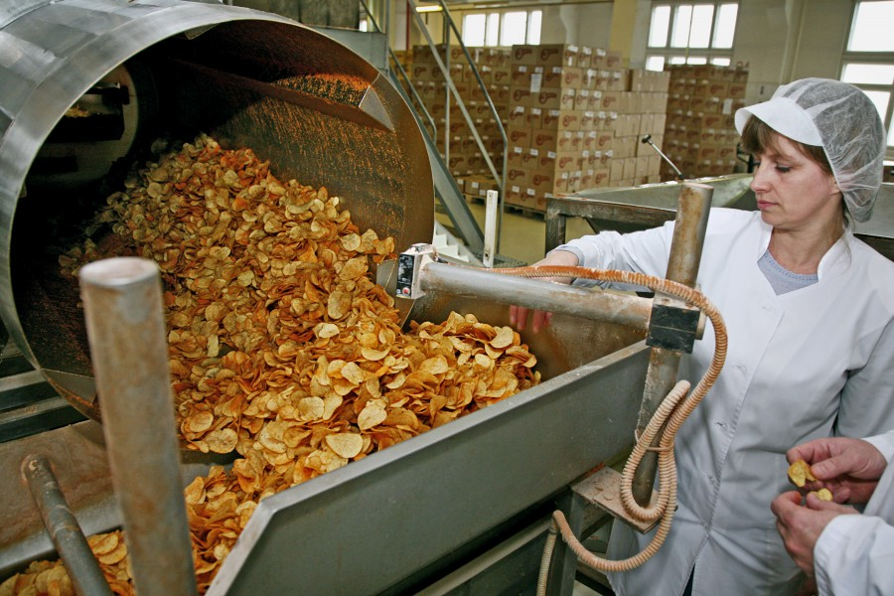

Состав чипсов. Чипсы – вредно и опасно!
Представьте себе сами, «Картошка со вкусом огурцов». Чего только не пишут на пачках с чипсами: с сыром, с беконом, с крабами и красной икрой и т.д.
В состав всех чипсов входят: картофель, чаще всего генномодифицированный, потому что его клубни большие, ровные и неповреждённые – ведь от них все вредители шарахаются; растительное масло; соль; глутамат натрия (Е621), который может вызвать аллергию, астму, нарушение сердечной деятельности, головную боль; лимонная кислота (Е330) –может вызвать злокачественную опухоль; лактоза (добавляется во все чипсы и сухарики и иногда после употребления чипсов бывает тошнота, спазмы – причиной тому может быть непереносимость лактозы); натуральные и идентичные натуральным ароматические вещества; добавка, препятствующая комкованию и слеживанию (Е 551); краситель натуральный папричный жирорастворимый (Е 160С).

Жир, накапливающийся в чипсах, приводит к образованию «плохого» холестерина – а это атеросклероз и другие опасные заболевания. Чипсы в процессе готовки так пропитываются жиром, что, съев маленький пакетик, мы получаем этого жира целых 30 г, а ведь часто одним 100-граммовым пакетиком дело не ограничивается. Вроде как полчашечки жира выпили на закуску…
Избыток жиров чреват проблемами с пищеварением, ожирением и затормаживанием умственной деятельности. Кроме того, все чипсы очень соленые, а избыток хлорида натрия мешает нормальному росту костей, нарушает обмен веществ и вызывает проблемы с сердцем. Использованные красители и ароматизаторы могут вызвать аллергию у ребенка.

2. ПРАКТИЧЕСКАЯ ЧАСТЬ

Следующим этапом моего исследования было экспериментальное выявление качественного состава чипсов.
Качественный состав чипсов (экспериментальная часть)
Были сравнены 3 образца чипсов.
№1- чипсы «Русская картошка»; №2- чипсы «Лайк чипс»; №3- чипсы «Лейс»

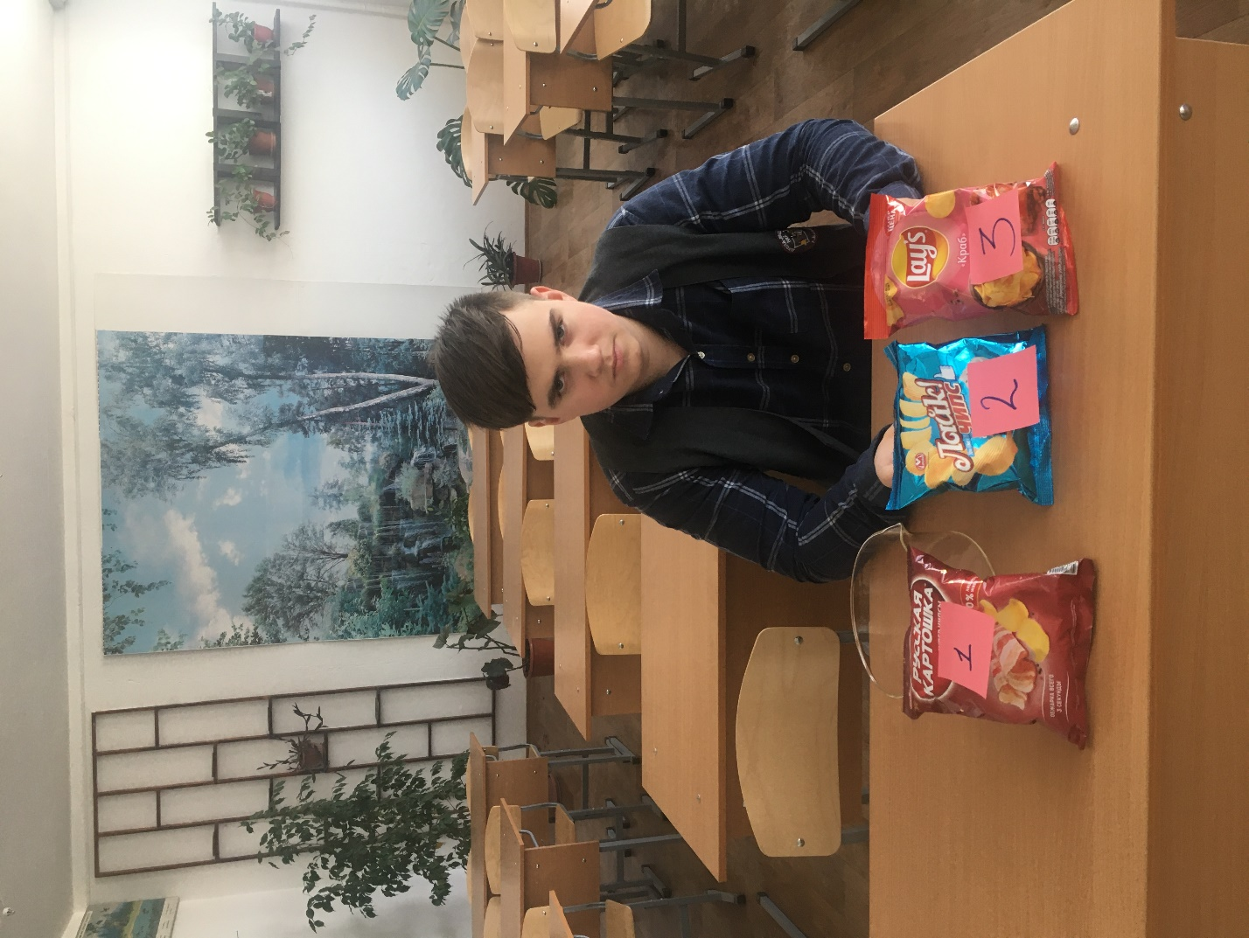

Качественное определение жиров
Методика проведения исследования:
Положил большой чипс на бумагу и согнул ее пополам, раздавив испытуемый образец на сгибе бумаги. Удалил кусочки чипса с фильтровальной бумаги и посмотрел бумагу на свету.
Вывод: бумага покрылась жирными пятнами. Наибольшая интенсивность пятна на бумаге образца №1. Чем больше жира содержит продукт, тем больше размер пропускающего свет пятна. Из этого следует, что содержание жира в чипсах «Русская картошка» выше, чем у других участников эксперимента.

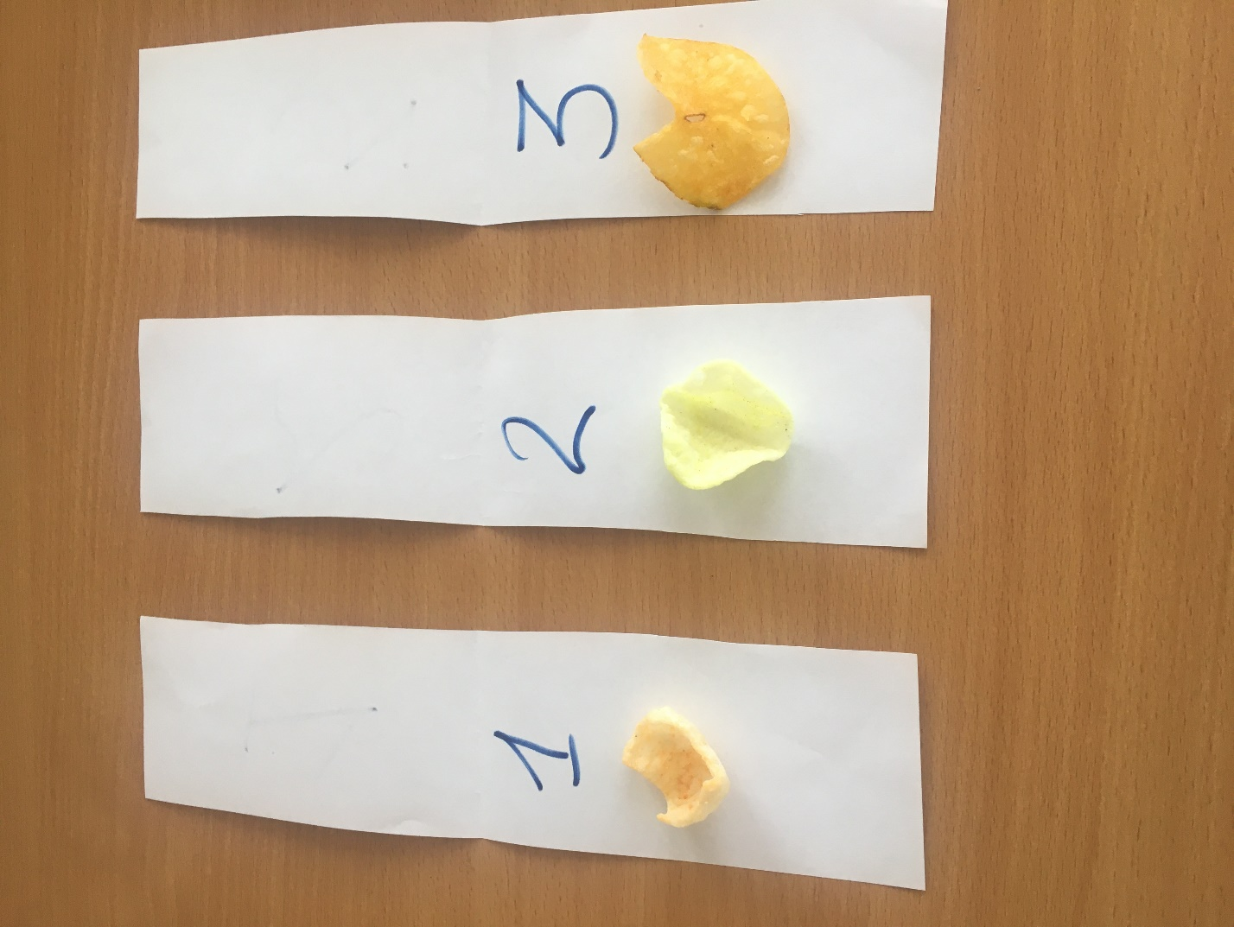

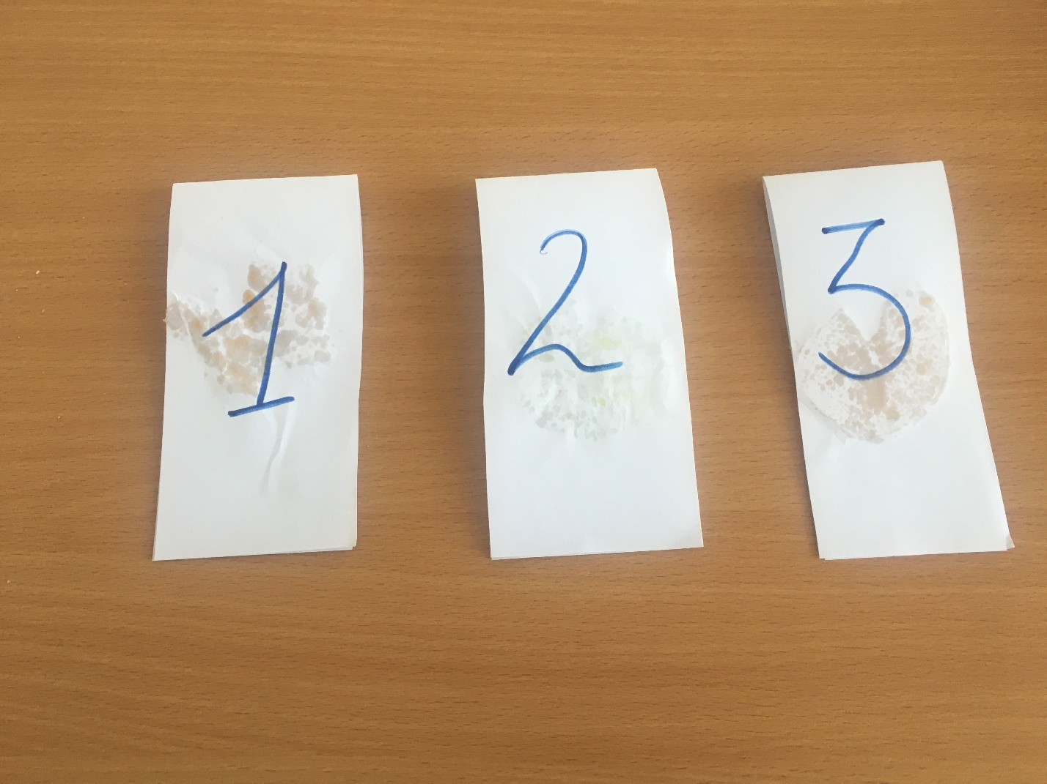

Качественное определение крахмала
Методика проведения исследования:
Взял 1-3 чипса из каждой пачки и перенес кусочки в пробирки. Для этого эксперимента я налил в пробирку 1-2 мл дистиллированной воды и добавил 2-3 капли 3%-ного спиртового раствора йода. Я заметил ярко-синее окрашивание раствора в пробирках №1 и №2.
Вывод: химический анализ определения крахмала во всех исследуемых образцах показал изменение окраски раствора иода на фиолетовую, что говорит о наличии крахмала. В образце под №3 ненаблюдалось посинение раствора, из этого следует, что углеводов там нет. А используется искусственная смесь.

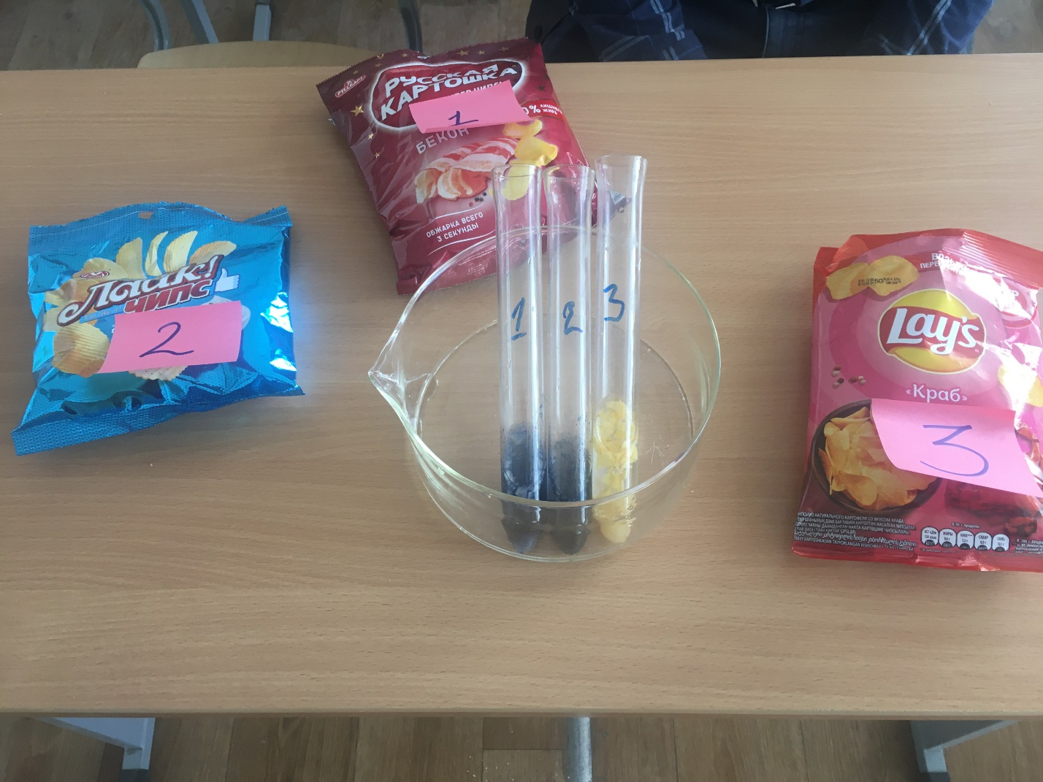

Определение калорийности продукта
Для этой цели я сравнил калорийность чипсов с данными на упаковке, и пришел к выводу, калорийность данного продукта велика. На купленных пачках обозначена пищевая ценность :550 ккал, 550 ккал, соответственно.
Продукт –чипсы(марка чипсов) | Белки | Жиры | Углеводы | Калорийность продукта на 100г
«Русская картошка» | 4 | 30 | 55 | 500
«Лайк чипс» | 4,5 | 29 | 53 | 500
«Лейс» | ничего | не | обозначено

Что получает ребенок с пачкой чипсов в среднем?
500 ккал – то есть одну пятую дневной нормы (норма школьника 2500-3000 ккал).
0,7 г. поваренной соли, а за день можно съесть не больше 2 г.
30 г. насыщенных жиров (канцерогены).
белки, углеводы.
Красители и ароматизаторы.
Для приготовления чипсов №1 и №2 использован картофель, обжаренный на растительном масле с добавлением специй, ароматизаторов, красителей и усилителей вкуса. Все пищевые добавки, используемые при изготовлении чипсов, являются очень вредными, а некоторые даже запрещены для использования в России.
В результате теоретического исследования состава чипсов было установлено, что в них содержатся как полезные (белки, углеводы и жиры), так и вредные вещества (ароматизаторы, канцерогены, опасные пищевые добавки). На основе различных данных мы провели их изучение и узнали, что они действительно представляют опасность, так как они негативно воздействуют на наш организм и нарушают работу желудочно-кишечного тракта, в результате чего мы часто жалуемся на острые боли в области живота.
После теоретического анализа состава чипсов было проведено экспериментальное исследование некоторых образцов, подтверждающее наличие в чипсах различных веществ.
Исследование качественного состава этих чипсов показало, что во всех случаях в их составе присутствуют опасные пищевые добавки, которые легко можно увидеть, так как они подчеркнуты волнистой линией. Однако, в чипсах № 3 опасных веществ больше.

Мои рекомендации

По результатам моих экспериментов можно сделать вывод, что чипсы - жирная высококалорийная жареная пища с добавленными красителями и ароматизаторами. Такая пища не может приносить пользу детскому организму.
Полученные данные позволяют нам сформулировать следующие рекомендации:
чтобы избежать возможных отрицательных воздействий на здоровье: желательно отказаться от употребления чипсов совсем;
употреблять чипсы в виде хрустящих хлебцев для оздоровительного питания;
покупать чипсы только в мини-пакетиках;
употреблять чипсы только после еды;
обращайте внимание на маркировку и срок годности продукта;
питании должно быть всё в меру, безопасно и по возможности разнообразно;
отдавайте предпочтение свежим овощам и фруктам.

Заключение
Чипсы – продукт вкусный, но пользы для здоровья в нем нет. Тут Вам и высокая калорийность и канцерогены.
Чтобы избежать возможных отрицательных воздействий продуктов питания на здоровье, необходимо соблюдать рекомендации медиков по организации диетического питания.
Мы в своей работе отследили процесс производства чипсов, определили калорийность и химический состав данного продукта и пришли к выводу, что чипсы – это жирная высококалорийная жареная пища. А злоупотребление такой пищей неблагоприятно сказывается на работе многих органов человека. Значит, чипсы приносят скорее вред, чем пользу.
Тема моей работы раскрыта, задачи решены, а гипотеза доказана.

Список интернет-ресурсов
http://pprraavvddaa.com/food/food%20edditions.php
www.wikipedia.org 2. www.kuking.net. 3. www.ximik.ru.
http://u-center.info/libraryschoolboy/researchlife/rabota-07-172
http://festival.1september.ru/articles/616286/

